2020

SJTK Stockholm
Tennis och aktivitetsläger
Hälleviks Havsbad
18-25/7-2020
Ännu en gång har vi nöjet att hälsa er välkomna till en festlig och angenäm tennisvecka i Hällevik.

SJTK arrangerar på sedvanligt vis tennisläger den 18-25/7-2020 på Hälleviks Havsbad som finns beläget ca 10 km utanför Sölvesborg nere på Listerlandet i Blekinge.

Vi kommer att erbjuda en vecka med massor med tennis på fyra fina grusbanor, härlig och barnvänlig badstrand, trevliga kvällsaktiviteter, fester, allt detta med ett trevligt tennisgäng, som ni själva bidrar till.

Du som aldrig varit med på Hälleviksveckan, ta chansen och upplev en svensk sommar i Blekinge vid sin bästa tid på året.

Mer om Hällevik finns på hemsidorna www.hallevik.com och www.hallevikshavsbad.com
Årets tema är NYGAMMALT TEMA ”GRAND SLAM OPEN

På tisdagen då vi har vår temakväll GRAND SLAM PARTY” kommer vi tävla lite olika kunskaper och samt inta en lämplig Temamiddag om det går att fixa till detta till årets tema.
Vi kommer även att utse bästa kostymering som anknyter till något av temat.
Där vinnare/vinnarna får 10% rabatt på nästa års läger. (grundpris del dubbelrum)
Och med dessa fyra olika teman, borde det inte vara så svårt. Det vill säga om man vill tävla om ett lite billigare läger 2020. Vinnarna kommer att detta år utses genom alla får en röst att lägga på någon som tycker är värdig vinnare. En Dam och en Tjej samt en Herre och en Kille skall utses. Detta meddelas på prisutdelningen på fredags avslutningen.

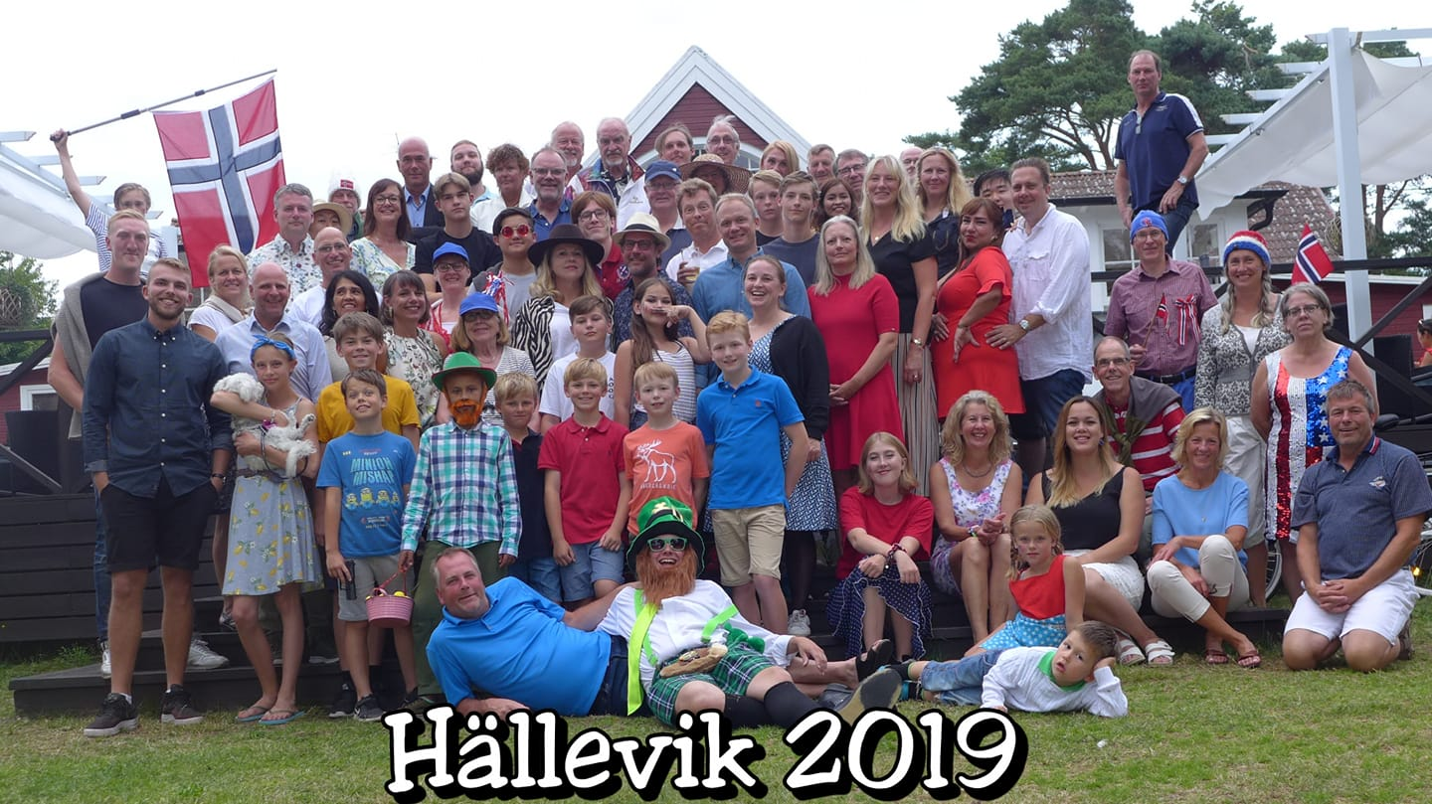
2019 års tema Nationaldagar; Norge, Irland, Frankrike, USA
Välkomna än en gång till en trevlig tennisvecka i fantastiskt kul tennisgäng.
Då veckan är väldigt populär med väldigt stor anslutning är vi ute redan nu med inbjudan. Vi vill ha din/er anmälan senast 28 februari 2020 om du/ni önskar delta på veckan.

Efter detta datum släpper vi platser till intresserade och övrig bokning för andra gäster utanför klubben, och då kan vi inte garantera plats på lägret.
Ni som har varit med förut, är välkomna tillbaka. Ta gärna med någon ny deltagare. Och
ni som aldrig varit med på denna härliga vecka, ta tillfället att få träffa nya spelare och medlemmar i vår klubb.

Här följer ett axplock vad vi kommer att försöka fylla veckan med.

Hällevikstrofén Nybörjartennis
Musik Q Blixtmatcher
Tennislekis Wooden-Cup (spelas med träracket )
Dubblar Racketgames
Mixed Bollmaskin
Tipstävlingar Lagtävlingar
Texas hold’em Hundens Minigolf-cup
Fun Light Pingis Beachvolley, strandtävlingar
Dart “Killer” Shoot out med överraskning.

Vi ska även denna gång försöka engagera proffs-tennistränare Mr G för den som vill utveckla sin tennis lite mer under veckan (inte nybörjare). Så vi vill veta redan nu om du/ni är intresserad av detta, det bli en extra avgift ca 90;- per tillfälle/deltagare. Max 4st/bana Men vi återkommer vi med mera om detta på info välkomstträffen på lördagen.

Genomgående kommer en lagtävling att gälla under hela veckan. Där kan alla delta. Barn som vuxna och även om man inte spelar tennis. I
t.ex; minigolf, tipsrundor, pingis, musiktävlingar m.m.
Danskväll med Räkfrossa, Pubkvällar, underhållning samt en del andra överraskningar har vi också tänkt att vi ska hinna med under veckan.

Tennisspel i arrangemanget gäller söndag-fredag. 08.00-18.00

För mera info, ring eller maila till Pålle och hittar ni några fel i inbjudan, så hör av er till:
Johnny PÅLLE Paulsson
08-27 19 79 Hem, Mb-0703299321
E-post; johnnylpaulsson@msn.com

Priser för Hällevik 2020 (All prishöjning kommer från SJS Hotellen)
Kat Rumstyp pris/person

A Små enkelrum 4940:-

B Del i dubbelrum 4940:-
Barn, födda 2004-2002 (16-18år) 4175:-
Barn, födda 2208-2015 (12-15år 2465:-
Barn, födda 2018-2009 (2-11år) 1260:-

C Dubbelrum som enkelrum 5820:-

D Dubbelrum med dusch o WC p.p 5641:-

Barn födda, 2004-2002 (16-18år) 4770:-
Barn, födda 2208-2015 (12-15år 2825:-
Barn, födda 2018-2009 (2-11år) 1450:-
(Finns plats för tre i två av rummen
En enkelsäng+en våningssäng)
E Dubbelrum med dusch och WC
men som enkelrum 6555:-

F. Sviten i huvudbyggnaden ( Dubbelrum+ bäddsoffa) 6545:-
Barn födda 2208-2015 (12-15år) 3290:-
Barn födda 2018-2009 (2-11år) 1640:-

G: Självhushåll (4st sängar)2 enkla+en våningssäng 5425:- extra bädd 350:- Självhushållen tilldelas i först hand barnfamiljer,
O.B.S. Finns ett par som tillåter djur inomhus.
NYTT för 2020, pris 250:- per husdjur som medtages i avsedda rum/lgh/ vecka.
Vid frågor angående detta kontakta SJS Hotellen; 0456-52010
Priserna gäller halvpension med enklare lunch, dock inte för självhushållen.

Självhushållen kan köpa in sig på måltiderna: se nedan

O.B.S. Temakvällen är obligatorisk för självhushållen, kostnaden läggs in direkt in på slutbetalningen. Pris för Temakvällen 265: -/vux 85: -/barn

Prislista för självhushållen som önskar köpa till frukost/lunch/middag
Kostnad: frukost 135:-/vux 55: -/barn, Lunch 90:-/vux, 55:-/barn

Middag 225: -/vux 85: -/barn, Barnålder räknas året man 2-11 år

Anmälningsavgiften 500:- som är bindande,
sätts in på SJTK:s pg 730363-9
i samband med anmälan senast 28-02- 2020
O.B.S Anmälningsavgiften innebär att man är anmäld, annars är man inte detta.

O.B.S: Vi tar ut en deltagaravgift på 200: - vuxna året man fyller 19 år för dem som inte är medlemmar i SJ TK och 100:- för ungdomar året man fyller13-18 år, denna avgift läggs på slutbetalningen.

Vi tar även ut en arrangemangsavgift för alla vuxna(över 18 år) på 200:- och 100:-_för ungdomar 13-18 år. Avgiften täcker kostnader för banor, bollar och extra arrangemang, betalas på plats i Hällevik.

Du/Ni som har några förslag till tävlingar, önskemål eller andra saker du/ni undrar över. Skriv ner och skicka med. Det går bra att använda baksidan på anmälan.

Skriftlig anmälan som skickas eller helst mailas till nedan(ring inte)
Anmälningsavgift(500:- (återbetalas ej)
Sätts in på Pg 730363-9 senast den 28/2-2020
(Betald anmälningsavgift = Man är anmäld för tennisveckan)

JOHNNY PAULSSON Björkbacksvägen 19 168 69 Bromma

Tel. 070-329 93 21 johnnylpaulsson@msn.com
Senast 28 februari -2020

Anmälan till Hälleviksveckan 18-25 juli 2020

Personnummer ----------------------------------------------------------------

Namn ----------------------------------------------------------------

Adress ----------------------------------------------------------------

Postadress ----------------------------------------------------------------

Telefon arbete ----------------------------------------------------------------

Telefon bostad ----------------------------------------------------------------

Telefon mobil__________________________________________________

E-mail_______________________________________________________

Om du har E-mail, vill vi gärna få den adressen så att vi kan skicka ut info om veckan samt slutbetalningen.

Familjemedlemmar ----------------------------------------------------------------

Ange åren barnen är födda --------------------------------------------

Rumskategori ----------------------------------------------------------------

Jag/vi vill ha vuxen nybörjar träning:_____________________________

Jag/vi vill ha barnträning:_______________________________________

Jag/vi vill proffs träning med extra avgift, ca 90:-/gång
_________________________________________________________________
Skriv gärna hur många tillfällen också 1,2,3.4

LEDARSTABEN 2020

PÅLLE

HÅKAN

”Hawkeye” EKAN NISSE
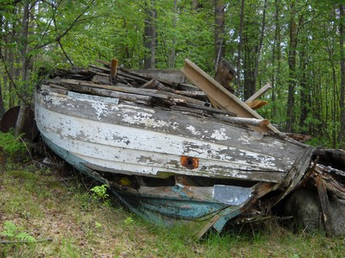
Samt kommer vi att använda ett antal deltagare som hjälpledare under veckan.
VÄLKOMNA TILL UNDERBARA
HÄLLEVIKS HAVSBAD. En pärla på Listerlandet.

